ПРОТОКОЛ
пленарного засідання ХV сесії
Шосткинської міської ради VІІІ скликання

від 23 грудня 2025 року
Всього обрано депутатів: 38 чол.
Брали участь в роботі сесії: 30 чол.
(Реєстрація депутатів від 23.12.2025 додається)

На сесії присутні:
керівники установ та організацій громади, заступники міського голови, начальники управлінь та відділів міської ради, представники громадськості, голова Шосткинської районної державної адміністрації - начальник районної військової адміністрації.
(Список присутніх додається)

Головував на засіданні сесії Шосткинський міський голова - Микола Нога.
Засідання сесії проходило в укритті комунальної організації (установи, закладу) «Шосткинська загальноосвітня школа I-III ступенів № 5 Шосткинської міської ради Сумської області».

Микола Нога – міський голова.
Хто за те, щоб розпочати роботу пленарного засідання ХV сесії міської ради, прошу голосувати.

ГОЛОСУВАЛИ:
«ЗА» - 29 чол.
«ПРОТИ» - немає.
«УТРИМАЛОСЬ» - немає.
Не брали участі у голосуванні – 1 чол.
(Результат поіменного голосування додається).
Микола Нога - міський голова.
Пленарне засідання ХV сесії Шосткинської міської ради VІІІ скликання оголошую відкритим.

Звучить гімн України.

Микола Нога - міський голова.
Переходимо до затвердження порядку денного пленарного засідання ХV сесії. Пропозиції до порядку денного вам надані. Пропоную прийняти їх за основу.
Повідомляю про особистий конфлікт інтересів при ухваленні першого питання порядку денного, тому не беру участі у голосуванні.

ГОЛОСУВАЛИ:
«ЗА» - 27 чол.
«ПРОТИ» - немає.
«УТРИМАЛОСЬ» - немає.
Не брали участі у голосуванні - 3 чол.
(Результат поіменного голосування додається).
Микола Нога – міський голова.
Чи є доповнення, зауваження до порядку денного?
Пропоную затвердити порядок денний пленарного засідання ХV (позачергової) сесії, проголосувавши в цілому.

ГОЛОСУВАЛИ:
«ЗА» - 26 чол.
«ПРОТИ» - немає.
«УТРИМАЛОСЬ» - немає.
Не брали участі у голосуванні - 4 чол.
(Результат поіменного голосування додається).

Порядок денний

Про організаційні питання.

Олена Кравченко – керуючий справами виконкому Шосткинської міської ради.
Про структуру виконавчих органів Шосткинської міської ради.
Олена Кравченко – керуючий справами виконкому Шосткинської міської ради.
Про управління майном комунальної власності.
Анатолій Грибань - начальник управління комунальної власності Шосткинської міської ради.
Про внесення змін до Комплексної програми «Освіта Шосткинської міської територіальної громади у 2021-2025 роках».
Наталія Сергейко – начальник управління освіти Шосткинської міської ради.
Про внесення змін та доповнень до Комплексної Програми «Правопорядок» Шосткинської міської територіальної громади на 2022-2025роки.
Валентина Лисенко – в.о. начальника відділу з питань взаємодії з правоохоронними органами, запобігання та виявлення корупції, мобілізаційної роботи Шосткинської міської ради.
Про внесення змін та доповнень до Комплексної Програми «Правопорядок» Шосткинської міської територіальної громади на 2026-2030 роки.
Валентина Лисенко – в.о. начальника відділу з питань взаємодії з правоохоронними органами, запобігання та виявлення корупції, мобілізаційної роботи Шосткинської міської ради.
Про затвердження порядку використання коштів бюджету Шосткинської міської територіальної громади для виконання повноважень депутатів Шосткинської міської ради VIII скликання
Оксана Шаповал – секретар Шосткинської міської ради.
Про внесення змін до бюджету Шосткинської міської територіальної громади на 2025 рік.
Ольга Голушко – начальник фінансового управління Шосткинської міської ради.
Про бюджет Шосткинської міської територіальної громади на 2026 рік.
Ольга Голушко – начальник фінансового управління Шосткинської міської ради.
РІЗНЕ
Про затвердження технічної документації із землеустрою та передача земельних ділянок у приватну власність громадянам.
Анатолій Грибань - начальник управління комунальної власності Шосткинської міської ради.
Про регулювання земельних відносин (громадяни).
Анатолій Грибань - начальник управління комунальної власності Шосткинської міської ради.
Про регулювання земельних відносин (юридичні особи).
Анатолій Грибань - начальник управління комунальної власності Шосткинської міської ради.
Про регулювання земельних відносин (землі с/г призначення).
Анатолій Грибань - начальник управління комунальної власності Шосткинської міської ради.

Микола Нога – міський голова.
Пропоную доручити розробникам рішень та організаційному відділу доопрацювати проєкти рішень при надходженні пропозицій та зауважень під час проведення пленарного засідання ХV сесії міської ради.

Пропозиції
щодо регламенту роботи пленарного засідання
ХV сесії Шосткинської міської ради VІІІ скликання

від 23.12.2025 року

1. Для інформації з питань порядку денного до 15 хвилин
2. Для виступів в обговоренні до 07 хвилин
3. Для повідомлень до 03 хвилин

Микола Нога – міський голова.
Нам необхідно затвердити регламент роботи пленарного засідання ХV сесії. Пропозиції у вас є. Прошу голосувати.

ГОЛОСУВАЛИ:
«ЗА» - 27 чол.
«ПРОТИ» - немає.
«УТРИМАЛОСЬ» - немає.
Не брали участі у голосуванні - 3 чол.
(Результат поіменного голосування додається).

Розгляд питань порядку денного пленарного засідання ХV сесії Шосткинської міської ради VІІІ скликання:

- СЛУХАЛИ: «Про організаційні питання».
ДОПОВІДАЧ: Олена Кравченко – керуючий справами виконкому Шосткинської міської ради.

Міський голова повідомив про наявність у нього потенційного конфлікту інтересів при голосуванні з даного питання, тому в голосуванні він не бере участі.
Також Микола Нога доповів, що проєкт рішення розглядався на засіданнях депутатських комісій і запропонував визначитися голосуванням щодо прийняття даного рішення за основу.

ГОЛОСУВАЛИ:
«ЗА» - 29 чол.
«ПРОТИ» - немає.
«УТРИМАЛОСЬ» - немає.
Не брали участі у голосуванні – 1 чол.
(Результат поіменного голосування додається).
Зауважень і пропозицій до проєкту рішення не надійшло.
Микола Нога запропонував визначитися голосуванням щодо прийняття даного рішення в цілому.

ГОЛОСУВАЛИ:
«ЗА» - 29 чол.
«ПРОТИ» - немає.
«УТРИМАЛОСЬ» - немає.
Не брали участі у голосуванні – 1 чол.
(Результат поіменного голосування додається).
ВИРІШИЛИ: рішення «Про організаційні питання» прийнято (додається).
- СЛУХАЛИ: «Про структуру виконавчих органів Шосткинської міської ради».
ДОПОВІДАЧ: Олена Кравченко – керуючий справами виконкому Шосткинської міської ради.

Міський голова проінформував, що проєкт рішення розглядався на засіданнях депутатських комісій і запропонував визначитися голосуванням щодо прийняття даного рішення за основу.

ГОЛОСУВАЛИ:
«ЗА» - 29 чол.
«ПРОТИ» - немає.
«УТРИМАЛОСЬ» - немає.
Не брали участі у голосуванні – 1 чол.
(Результат поіменного голосування додається).

Зауважень і пропозицій до проєкту рішення не надійшло.
Микола Нога запропонував визначитися голосуванням щодо прийняття даного рішення в цілому.

ГОЛОСУВАЛИ:
«ЗА» - 29 чол.
«ПРОТИ» - немає.
«УТРИМАЛОСЬ» - немає.
Не брали участі у голосуванні – 1 чол.
(Результат поіменного голосування додається).
ВИРІШИЛИ: рішення «Про структуру виконавчих органів Шосткинської міської ради» прийнято (додається).

- СЛУХАЛИ: «Про управління майном комунальної власності».
ДОПОВІДАЧ: Анатолій Грибань - начальник управління комунальної власності Шосткинської міської ради.

Міський голова проінформував, що проєкт рішення розглядався на засіданнях депутатських комісій і запропонував визначитися голосуванням щодо прийняття даного рішення за основу.

ГОЛОСУВАЛИ:
«ЗА» - 29 чол.
«ПРОТИ» - немає.
«УТРИМАЛОСЬ» - немає.
Не брали участі у голосуванні – 1 чол.
(Результат поіменного голосування додається).

Зауважень і пропозицій до проєкту рішення не надійшло.
Микола Нога запропонував визначитися голосуванням щодо прийняття даного рішення в цілому.

ГОЛОСУВАЛИ:
«ЗА» - 30 чол.
«ПРОТИ» - немає.
«УТРИМАЛОСЬ» - немає.
Не брали участі у голосуванні – 0 чол.
(Результат поіменного голосування додається).
ВИРІШИЛИ: рішення «Про управління майном комунальної власності» прийнято (додається).
- СЛУХАЛИ: «Про внесення змін до Комплексної програми «Освіта Шосткинської міської територіальної громади у 2021-2025 роках».
ДОПОВІДАЧ: Наталія Сергейко – начальник управління освіти Шосткинської міської ради.

Міський голова проінформував, що проєкт рішення розглядався на засіданнях депутатських комісій і запропонував визначитися голосуванням щодо прийняття даного рішення за основу.

ГОЛОСУВАЛИ:
«ЗА» - 30 чол.
«ПРОТИ» - немає.
«УТРИМАЛОСЬ» - немає.
Не брали участі у голосуванні – 0 чол.
(Результат поіменного голосування додається).

Пропозицій до проєкту рішення не надійшло.
Микола Нога запропонував визначитися голосуванням щодо прийняття даного рішення в цілому.

ГОЛОСУВАЛИ:
«ЗА» - 30 чол.
«ПРОТИ» - немає.
«УТРИМАЛОСЬ» - немає.
Не брали участі у голосуванні – 0 чол.
(Результат поіменного голосування додається).
ВИРІШИЛИ: рішення «Про внесення змін до Комплексної програми «Освіта Шосткинської міської територіальної громади у 2021-2025 роках» прийнято (додається).
- СЛУХАЛИ: «Про внесення змін та доповнень до Комплексної Програми «Правопорядок» Шосткинської міської територіальної громади на 2022-2025роки».
ДОПОВІДАЧ: Валентина Лисенко – в.о. начальника відділу з питань взаємодії з правоохоронними органами, запобігання та виявлення корупції, мобілізаційної роботи Шосткинської міської ради.

Міський голова проінформував, що проєкт рішення розглядався на засіданнях депутатських комісій і запропонував визначитися голосуванням щодо прийняття даного рішення за основу.

ГОЛОСУВАЛИ:
«ЗА» - 29 чол.
«ПРОТИ» - немає.
«УТРИМАЛОСЬ» - немає.
Не брали участі у голосуванні – 1 чол.
(Результат поіменного голосування додається).

Зауважень і пропозицій до проєкту рішення не надійшло.
Микола Нога запропонував визначитися голосуванням щодо прийняття даного рішення в цілому.

ГОЛОСУВАЛИ:
«ЗА» - 28 чол.
«ПРОТИ» - немає.
«УТРИМАЛОСЬ» - 1 чол.
Не брали участі у голосуванні – 1 чол.
(Результат поіменного голосування додається).
ВИРІШИЛИ: рішення «Про внесення змін та доповнень до Комплексної Програми «Правопорядок» Шосткинської міської територіальної громади на 2022-2025роки» прийнято (додається).
- СЛУХАЛИ: «Про внесення змін та доповнень до Комплексної Програми «Правопорядок» Шосткинської міської територіальної громади на 2026-2030 роки».

ДОПОВІДАЧ: Валентина Лисенко – в.о. начальника відділу з питань взаємодії з правоохоронними органами, запобігання та виявлення корупції, мобілізаційної роботи Шосткинської міської ради.

Міський голова проінформував, що проєкт рішення розглядався на засіданнях депутатських комісій і запропонував визначитися голосуванням щодо прийняття даного рішення за основу.

ГОЛОСУВАЛИ:
«ЗА» - 29 чол.
«ПРОТИ» - немає.
«УТРИМАЛОСЬ» - немає.
Не брали участі у голосуванні – 1 чол.
(Результат поіменного голосування додається).

Зауважень і пропозицій до проєкту рішення не надійшло.
Микола Нога запропонував визначитися голосуванням щодо прийняття рішення в цілому.

ГОЛОСУВАЛИ:
«ЗА» - 29 чол.
«ПРОТИ» - немає.
«УТРИМАЛОСЬ» - немає.
Не брали участі у голосуванні – 1 чол.
(Результат поіменного голосування додається).

ВИРІШИЛИ: рішення «Про внесення змін та доповнень до Комплексної Програми «Правопорядок» Шосткинської міської територіальної громади на 2026-2030 роки» прийнято (додається).

- СЛУХАЛИ: «Про затвердження порядку використання коштів бюджету Шосткинської міської територіальної громади для виконання повноважень депутатів Шосткинської міської ради VIII скликання».
ДОПОВІДАЧ: Оксана Шаповал – секретар Шосткинської міської ради.

Міський голова проінформував, що проєкт рішення розглядався на засіданнях депутатських комісій і запропонував визначитися голосуванням щодо прийняття даного рішення за основу.

ГОЛОСУВАЛИ:
«ЗА» - 30 чол.
«ПРОТИ» - немає.
«УТРИМАЛОСЬ» - немає.
Не брали участі у голосуванні – 0 чол.
(Результат поіменного голосування додається).

Від депутата Віталія Ляшка надійшла пропозиція, який зазначив, що у відповідних бюджетних програмах визначено напрями використання депутатських коштів, зокрема на надання допомоги силам територіальної оборони. У зв’язку з цим він запропонував деталізувати та чітко врегулювати зазначене поняття з метою роз’яснення процедури надання такої допомоги. Він зауважив, що виникали випадки, коли за зверненнями були придбані товари, однак їх оплата не могла бути здійснена через відсутність чітко визначеного механізму. У зв’язку з цим запропоновано нормативно закріпити порядок надання допомоги військовим частинам, які дислокуються або виконують завдання на території громади, або це військові з нашої громади, з обов’язковим погодженням з відповідними військовими частинами, з метою забезпечення прозорості та зрозумілості процедури.

Міський голова зазначив, що заперечень щодо порушеного питання немає, водночас висловловив побажання приділяти більше уваги спрямуванню депутатських коштів на визначені функції, оскільки на даний час близько 90 % таких коштів використовується на надання матеріальної допомоги на лікування. Підкреслено, що якщо раніше основна частина депутатських коштів спрямовувалася на ремонтні роботи, то нині їх використання фактично звелося до надання матеріальної допомоги, що свідчить про зміну функціонального призначення цих коштів. Микола Нога запропонував внести відповідні зміни з урахуванням пропозицій, озвучених депутатом Ляшком.

Також міський голова поінформував, що існує розпорядження голови обласної державної адміністрації, яким регламентовано порядок надання фінансової та матеріальної допомоги військовим частинам. Зазначено, що відповідно до цього порядку звернення подається військовою частиною та погоджується вищестоящим командуванням (наразі — корпусом), у зв’язку з чим відсутня можливість передачі матеріалів безпосередньо підрозділам територіальної оборони та окремим батальйонам без відповідних погоджень.
Додатково міським головою запропоновано встановити граничний обсяг депутатських коштів у сумі 250 тис. грн на одного депутата на рік.

Інших зауважень і пропозицій не надійшло.
Микола Нога запропонував визначитися голосуванням щодо прийняття даного рішення в цілому з озвученими змінами.

ГОЛОСУВАЛИ:
«ЗА» - 30 чол.
«ПРОТИ» - немає.
«УТРИМАЛОСЬ» - немає.
Не брали участі у голосуванні – 0 чол.
(Результат поіменного голосування додається).
ВИРІШИЛИ: рішення «Про затвердження порядку використання коштів бюджету Шосткинської міської територіальної громади для виконання повноважень депутатів Шосткинської міської ради VIII скликання» прийнято (додається).
- СЛУХАЛИ: «Про внесення змін до бюджету Шосткинської міської територіальної громади на 2025 рік».

ДОПОВІДАЧ: Ольга Голушко – начальник фінансового управління Шосткинської міської ради.

Міський голова проінформував, що проєкт рішення розглядався на засіданнях депутатських комісій і запропонував визначитися голосуванням щодо прийняття даного рішення за основу.

ГОЛОСУВАЛИ:
«ЗА» - 28 чол.
«ПРОТИ» - немає.
«УТРИМАЛОСЬ» - немає.
Не брали участі у голосуванні – 2 чол.
(Результат поіменного голосування додається).

Ольга Голушко доповіла що даним проєктом рішення пропонується направити іншу субвенцію обласному бюджету в сумі 400 тис.грн для здійснення капітального ремонту покрівлі ДНЗ «Шосткинський центр ПТО» та визнати їх такими, що не підлягають поверненню в останній день бюджетного періоду до бюджету Шосткинської міської територіальної громади. Відповідно до цих змін необхідно внести зміни до програми соціально-економічного та культурного розвитку Шосткинської міської територіальної громади на 2025-2027 роки.

Міський голова доповів, що в ході роботи депутатських комісій надійшли пропозиції щодо передбачення коштів у сумі 224тис.грн. на ремонт підтрибунних приміщень на стадіоні «Свема»; 450тис.грн - боксерський майданчик на стадіоні «Зірка»; 650тис.грн - вхідна група ЦЕВ «Зірка».

Ольга Голушко наголосила, що відповідно до цих змін необхідно внести зміни до Програми розвитку фізичної культури та спорту в Шосткинській міській територіальній громаді на 2021-2025 роки та
комплексної програми «Освіта Шосткинської міської територіальної громади у 2021-2025 роках»

Інших пропозицій до проєкту рішення не надійшло.
Микола Нога запропонував визначитися голосуванням щодо прийняття даного рішення в цілому з озвученими змінами та відповідним внесенням змін до цільових програм, а також з можливістю внесення коригувань до дохідної частини бюджету у разі надходження відповідних коштів до кінця поточного року.

ГОЛОСУВАЛИ:
«ЗА» - 29 чол.
«ПРОТИ» - немає.
«УТРИМАЛОСЬ» - немає.
Не брали участі у голосуванні – 1 чол.
(Результат поіменного голосування додається).

ВИРІШИЛИ: рішення «Про внесення змін до бюджету Шосткинської міської територіальної громади на 2025 рік» прийнято (додається).
- СЛУХАЛИ: «Про бюджет Шосткинської міської територіальної громади на 2026 рік».
ДОПОВІДАЧ: Ольга Голушко – начальник фінансового управління Шосткинської міської ради.

Оскільки цей проєкт рішення розглядався на засіданнях депутатських комісій, міський голова запропонував визначитися голосуванням щодо прийняття даного рішення за основу.

ГОЛОСУВАЛИ:
«ЗА» - 30 чол.
«ПРОТИ» - немає.
«УТРИМАЛОСЬ» - немає.
Не брали участі у голосуванні – 0 чол.
(Результат поіменного голосування додається).
Міський голова доповів, що надійшла пропозиція щодо збільшення коефіцієнтів оплати праці тренерам КДЮСШ «Барса» відповідно до заяви Віктора Ждамірова. Запропоновано встановити коефіцієнти: для тренерів з вищою кваліфікаційною категорією — 1,5; з першою кваліфікаційною категорією — 1,3; з другою кваліфікаційною категорією — 1,2; для методистів — 1,1.

Депутат Віталій Ляшок запропонував передбачити звітування щодо використання коштів, спрямованих на зазначені цілі.

Інших зауважень і пропозицій до проєкту рішення не надійшло.
Микола Нога запропонував визначитися голосуванням щодо прийняття даного рішення в цілому.

ГОЛОСУВАЛИ:
«ЗА» - 30 чол.
«ПРОТИ» - немає.
«УТРИМАЛОСЬ» - немає.
Не брали участі у голосуванні – 0 чол.
(Результат поіменного голосування додається).
ВИРІШИЛИ: рішення «Про бюджет Шосткинської міської територіальної громади на 2026 рік» прийнято (додається).
РІЗНЕ

- СЛУХАЛИ: «Про затвердження технічної документації із землеустрою та передача земельних ділянок у приватну власність громадянам».
ДОПОВІДАЧ: Анатолій Грибань - начальник управління комунальної власності Шосткинської міської ради.

Він доповів, що відповідно до заяв громадян пропонується даним рішенням
- Затвердити технічну документацію із землеустрою щодо встановлення (відновлення) меж земельних ділянок в натурі (на місцевості), переданих у приватну власність, згідно з додатком 1 (Список громадян-землевласників, яким затверджується технічна документація із землеустрою щодо встановлення (відновлення) меж земельних ділянок в натурі (на місцевості), переданих у приватну власність).
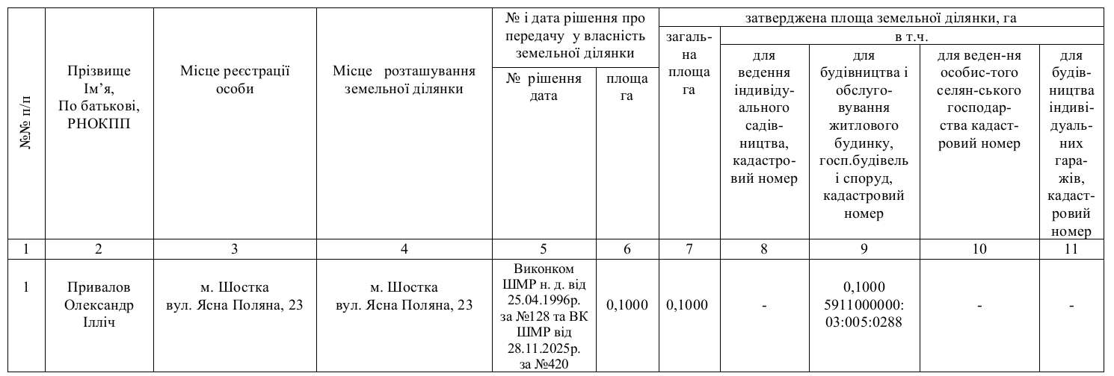
- Затвердити технічну документацію із землеустрою щодо встановлення (відновлення) меж земельних ділянок в натурі (на місцевості) та передати безоплатно у приватну власність земельні ділянки, а також, надати дозвіл на отримання документів, що посвідчують право приватної власності на земельні ділянки у порядку спадкування, згідно з додатком 2 (Список громадян, яким затверджується технічна документація із землеустрою щодо встановлення (відновлення) меж земельних ділянок в натурі (на місцевості) та передаються безоплатно у приватну власність, а також громадян яким надаються дозволи на отримання документів, що посвідчують право приватної власності на земельні ділянки у порядку спадкування).
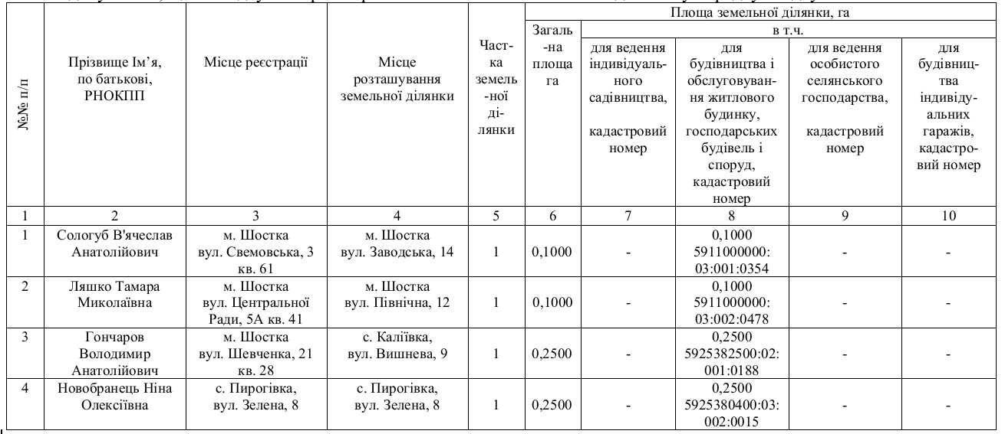

Зауважень не надійшло.
Микола Нога запропонував визначитися голосуванням щодо прийняття даного рішення за основу.

ГОЛОСУВАЛИ:
«ЗА» - 28 чол.
«ПРОТИ» - немає.
«УТРИМАЛОСЬ» - немає.
Не брали участі у голосуванні – 2 чол.
(Результат поіменного голосування додається).
Микола Нога запропонував визначитися голосуванням щодо прийняття даного рішення в цілому.

ГОЛОСУВАЛИ:
«ЗА» - 28 чол.
«ПРОТИ» - немає.
«УТРИМАЛОСЬ» - немає.
Не брали участі у голосуванні – 2 чол.
(Результат поіменного голосування додається).
ВИРІШИЛИ: рішення «Про затвердження технічної документації із землеустрою та передача земельних ділянок у приватну власність громадянам» прийнято (додається).
- СЛУХАЛИ: «Про регулювання земельних відносин (громадяни)».
ДОПОВІДАЧ: Анатолій Грибань - начальник управління комунальної власності Шосткинської міської ради.
Він повідомив, що зазначеним рішенням пропонується
- Надати громадянину Марченку Олександру Ігоровичу дозвіл на розроблення проекту землеустрою щодо відведення земельної ділянки площею 0,1440 га для городництва (код КВЦПЗД – 01.07), що примикає до його присадибної ділянки за кадастровим номером 5925384200:02:002:0015 по вулиці Кожедуба, 2 в с. Макове Шосткинського району з подальшою передачею в оренду.
- Затвердити проект землеустрою щодо відведення земельної ділянки та надати громадянці Довбуш Ірині Василівні в оренду терміном на 10 років земельну ділянку площею 0,0041 га за кадастровим номером 5911000000:04:010:0232 для будівництва індивідуальних гаражів (код 02.05), на якій розташований належний їй гараж №1А в ГРОМАДСЬКІЙ ОРГАНІЗАЦІЇ «ГАРАЖНЕ ТОВАРИСТВО МАСИВУ «СВІТЛОФОР», ділянка №1А в м. Шостка з орендною платою в розмірі земельного податку.
- Надати громадянці Подміняєвій Ірині Анатоліївні у власність 1/2 частину земельної ділянки за кадастровим номером 5911000000:05:004:0368, площею 0,0729 га, для будівництва і обслуговування житлового будинку, господарських будівель і споруд (присадибна ділянка) по вул. Молодіжна, 3 в м. Шостка, що належить їй на праві спільної часткової власності.
- Встановити строк дії дозволів на розробку проектів землеустрою щодо відведення земельних ділянок два роки з дати прийняття рішення.

За відсутності заперечень, зауважень та пропозицій Микола Нога запропонував визначитися голосуванням щодо прийняття даного рішення за основу.

ГОЛОСУВАЛИ:
«ЗА» - 29 чол.
«ПРОТИ» - немає.
«УТРИМАЛОСЬ» - немає.
Не брали участі у голосуванні – 1 чол.
(Результат поіменного голосування додається).
Міський голова запропонував визначитися голосуванням щодо прийняття даного рішення в цілому.

ГОЛОСУВАЛИ:
«ЗА» - 28 чол.
«ПРОТИ» - 1 чол.
«УТРИМАЛОСЬ» - немає.
Не брали участі у голосуванні – 1 чол.
(Результат поіменного голосування додається).
ВИРІШИЛИ: рішення «Про регулювання земельних відносин (громадяни)» прийнято (додається).
- СЛУХАЛИ: «Про регулювання земельних відносин (юридичні особи)».
ДОПОВІДАЧ: Анатолій Грибань - начальник управління комунальної власності Шосткинської міської ради.
Він повідомив, що зазначеним рішенням пропонується
- Надати ТОВ «АРТКАПІТАЛ-М» (код ЄДРПОУ 41480100) дозвіл на складання технічної документації із землеустрою щодо інвентаризації земельної ділянки за кадастровим номером 5911000000:03:003:0116, площею 0,0025 га, наданої в оренду для будівництва та обслуговування будівель торгівлі (код 03.07) (обслуговування торгового кіоску) по вулиці Бульварна, район будинку №4, в м. Шостка з метою виправлення меж (конфігурації) земельної ділянки.

За відсутності заперечень, зауважень та пропозицій Микола Нога запропонував визначитися голосуванням щодо прийняття даного рішення за основу.

ГОЛОСУВАЛИ:
«ЗА» - 25 чол.
«ПРОТИ» - немає.
«УТРИМАЛОСЬ» - 1.
Не брали участі у голосуванні – 4 чол.
(Результат поіменного голосування додається).
Міський голова запропонував визначитися голосуванням щодо прийняття даного рішення в цілому.

ГОЛОСУВАЛИ:
«ЗА» - 24 чол.
«ПРОТИ» - немає.
«УТРИМАЛОСЬ» - 2 чол.
Не брали участі у голосуванні – 4 чол.
(Результат поіменного голосування додається).
ВИРІШИЛИ: рішення «Про регулювання земельних відносин (юридичні особи)» прийнято (додається).
- СЛУХАЛИ: «Про регулювання земельних відносин (землі с/г призначення)».
ДОПОВІДАЧ: Анатолій Грибань - начальник управління комунальної власності Шосткинської міської ради.

Депутат Микола Трофимець повідомив про наявність у нього конфлікту інтересу при розгляді даного питання, заява депутата додається.

Анатолій Грибань повідомив, що зазначеним рішенням пропонується
- Надати ТОВ «ПІВНІЧ ГРУП АГРО» (код ЄДРПОУ 44580110) в оренду терміном на 10 (десять) років або до моменту державної реєстрації права власності спадкоємців, земельні ділянки непереоформлених та неуспадкованих земельних часток (паїв) загальною площею 36,2012 га для ведення товарного сільськогосподарського виробництва (01.01) на території Воронізького старостинського округу Шосткинської міської територіальної громади з орендною платою 12% від нормативної грошової оцінки земельної ділянки згідно додатку 1 (Список непереоформлених та неуспадкованих земельних часток (паїв) для ведення товарного сільськогосподарського виробництва на території Воронізького старостинського округу).
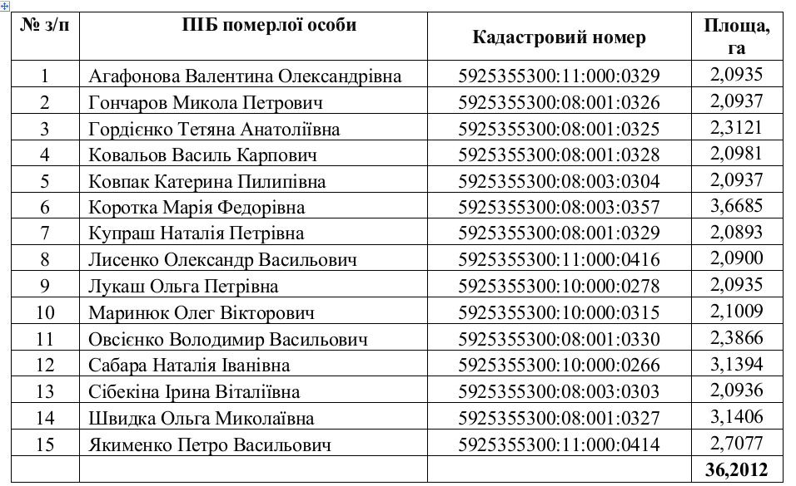
- Надати ТОВ «ФГ РІДНИЙ АГРОКРАЙ» (код ЄДРПОУ 44915500) в оренду терміном на 10 (десять) років або до моменту державної реєстрації права власності спадкоємців, земельну ділянку за кадастровим номером 5925385600:00:007:0080 площею 3,2502 га як непереоформлену та неуспадковану земельну частку (пай) для ведення товарного сільськогосподарського виробництва (01.01) на території Ображіївського старостинського округу Шосткинської міської територіальної громади з орендною платою 12% від нормативної грошової оцінки земельної ділянки.
- Юридичним особам (орендарям), яким цим рішенням надані земельні ділянки в оренду (поновлення), протягом трьох місяців укласти договори оренди (угоди) земельних ділянок.

За відсутності заперечень, зауважень та пропозицій Микола Нога запропонував визначитися голосуванням щодо прийняття даного рішення за основу.

ГОЛОСУВАЛИ:
«ЗА» - 22 чол.
«ПРОТИ» - немає.
«УТРИМАЛОСЬ» - 1.
Не брали участі у голосуванні – 7 чол.
(Результат поіменного голосування додається).
Міський голова запропонував визначитися голосуванням щодо прийняття даного рішення в цілому.

ГОЛОСУВАЛИ:
«ЗА» - 21 чол.
«ПРОТИ» - немає.
«УТРИМАЛОСЬ» - 1 чол.
Не брали участі у голосуванні – 8 чол.
(Результат поіменного голосування додається).
ВИРІШИЛИ: рішення «Про регулювання земельних відносин (землі с/г призначення) прийнято (додається).
Міський голова зазначив, що всі питання порядку денного розглянуті.
Оголосив ХV сесію Шосткинської міської ради VІІІ скликання закритою і подякував всім за плідну роботу.

Звучить гімн України.

Міський голова Микола НОГА

Секретар міської ради Оксана ШАПОВАЛ

